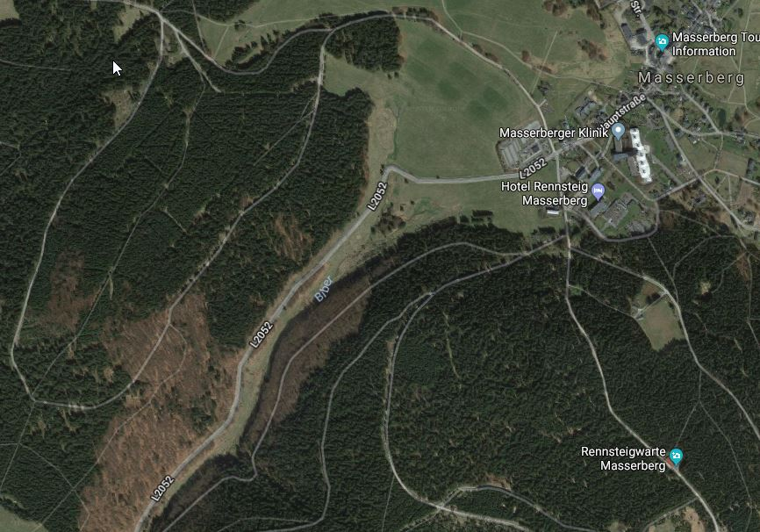

Aussichtsturm Rennsteigwarte

Eintrittspreis Turm 1,--€, ca. 200 Stufen bis Aussichtsplattform, tolle Fernsicht

Hotel-Hotel 1,0 KM jedoch mit starkem Anstieg

Rundwanderweg Rennsteig

Rondeweg Hotel-Hotel ca. 4-5 KM